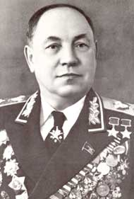
Захаров Матвей Васильевич (1898 - 1972)
Родился 17 августа 1898 года в деревне Войлово ныне Старицкого района Тверской области в семье крестьянина.
С июля 1941 года — начальник штаба Главного командования войсками Северо-Западного направления. С августа 1941 года — заместитель начальника Главного управления Тыла Красной Армии. С декабря 1941 года и до конца войны — в действующей армии.
Особенно успешно проявил себя в таких крупных операциях, как Белгородско-Харьковская, Кировоградская, Корсунь-Шевченковская, Уманско-Ботошанская, Ясско-Кишиневская, Дебреценская, Будапештская, Венская, Пражская. Кроме того, штабы этих фронтов под руководством генерала М. В. Захарова самостоятельно разработали и провели около 20 фронтовых наступательных операций.
С июля 1945 года — начальник штаба Забайкальского фронта. В ходе Советско-японской войны в августе 1945 года фронт провёл Хингано-Мукденскую наступательную операцию.
Награждён пятью орденами Ленина, орденом Октябрьской Революции, четырьмя орденами Красного Знамени, двумя орденами Суворова 1-й степени, двумя орденами Кутузова 1-й степени, орденами Богдана Хмельницкого 1-й степени, Красной Звезды, медалями, Почетным оружием с золотым изображением Государственного герба СССР, а также иностранными орденами.

